圣诞大派送，请开始你们的表演

原创 有里儿有面 [有理儿有面](javascript:void(0);)

**有理儿有面**

微信号 youli-youmian

功能介绍 你说是不是

2021-12-25[原文](https://mp.weixin.qq.com/s?__biz=Mzg3MjEyMTYyNg==&mid=2247549219&idx=2&sn=bf6491faa1cc566eb618450a620d365b&chksm=cef65556f981dc4066b00e98d66f2d931145d8d16bffb46d0575e1a7a7d6d6af5f04d3d5f8e0&scene=27#wechat_redirect&cpage=15) 发表于

收录于合集





**全文共2426字，图片9张，预计阅读时间为7分钟。**

**文章首发于“有理儿有面”（youli-youmian），欢迎大家在朋友圈和微信群转发。**

**公众号及其他平台转载请在后台留言。**



▼

圣诞节猝不及防的撞进了我们的视野，转眼就走到了2021年的尾巴上，一年一度的“香港缤纷冬日巡礼”如约而至，然而“孤狼式恐袭”再度给香港警方的圣诞巡游，添上了“色彩”，用“孤”这个词来制造所谓的恐袭，只能说那些他们依靠的组织已然消失，四个男子妄图用“平安夜”革命召唤群狼，必然会失败，最终被警方抓获，只能在牢狱中上演悔恨的戏码。

这样的手段并非“前不见古人”，在他们上演“圣诞节目”之前，他们的“前辈”也在上演着精彩的节目，他们有的浪迹他国，有的上演监狱“萝卜蹲”，还有的在法庭上认罪，接下来就让我们看看，他们的表演。

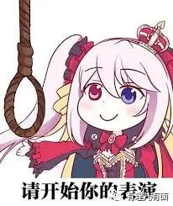

**野马不可语途**

首先闯入我们视野的是“野马”张昆阳，随着这匹野马逃离香港，“走佬”的光环就戴在了他的头上，倘若“走佬”罗冠聪是纯种的英国马，那么张昆阳的充其量不过是一匹让人嘲笑的“野马”。

当张昆阳离开香港，再度现身社交平台的时候，我们意识到了“表演”之路就这样开始了。于是，张昆阳投靠了“北约”主席鲍尔，“以中国军事”为名开始了表演，这个表演需要通过跪舔、拿到生存资金，由于“病急乱投医”，这场表演卖好不卖座，完全不能满足张昆阳的“果腹”之旅。于是，只能在北约谋得一份“棋子”般的男配角色。

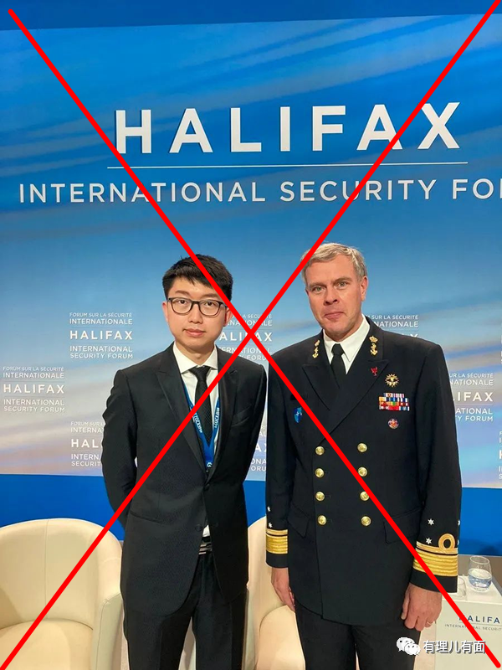

看了看同为“走佬”的罗冠聪，再看看自己这副可怜的样子，会想起当年自己刚刚跑到美国的日子，嚣张的美国人，并没有把自己当回事，认为他没有利用价值，就把他踢到了英国，凭借着野马的速度，张昆阳再次搞起了事情，为的是不能重蹈覆辙，在北约积累了经验后，他决定自导自演，于是开启了“立法会”大戏，再度利用社交媒体叫嚣，“白票不是选项，杯葛12月19日的立法会选举刻不容缓，用缺席让政权蒙羞，必须抵制到底，绝不妥协”。

就在三天前，为了配合剩蛋演出，张昆阳又在台湾叫嚣，若台湾能尽快修法，让香港人在台工作后取得居留权、甚至进一步入籍，在台港人也一定会用自身经验帮助台湾，维系台湾民主保卫机制。

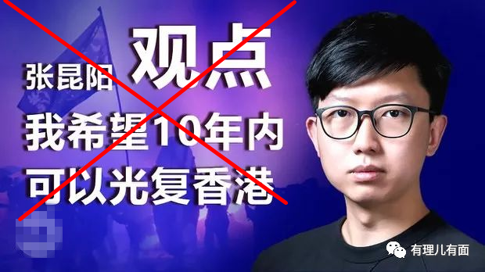

或许，张昆阳这场戏最大的看点，就是一个在英国的人，偏偏拿香港人作掩饰，真正诠释了“人不要脸，天下无敌”的这句话的精髓。但是想来这位来自香港野马，在没有草原的英国，只能毫无底线的乞讨了。国安法的出台，让张昆阳的懦弱暴露无遗，连承担后果的担当都没有，还抛出“10年内光覆香港”的鬼话，真是自不量力呀。

**呆蛙不可语海**

呆蛙代表钟翰林，从小立志从政，幻想成为政界大佬，丰满得理想，终因骨感得成绩，而没有考上大学，却在井边捞月的“猴子”黄之锋身上看到了希望，成立了“学生动源”，开始了乱港表演之路。

这个长的像极了黄之锋的钟翰林，离开“香港众志”，就创办了“学生动源”，开始了一系列“光覆香港”的蠢操作。时间到了2019年，修例风波爆发，在这场港毒“狂欢”的动荡中，呆蛙钟迎来了前所未有的机遇，也葬送了自己的未来。

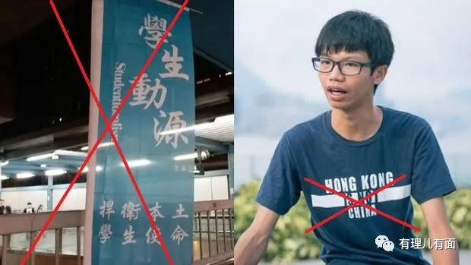

钟翰林的第一次表演，还要从2019年5月22日开始，因抢夺并毁坏他人手中的中华人民共和国国旗，被香港警方以涉嫌刑事毁坏上门拘捕。在井底久待的呆蛙，出井亮相的第一幕还没有开始，就这样落幕了。钟翰林除了不爱学习，对于捣乱他却十分的在行，紧接着就开始了去美国大使馆的“洋相”之旅。

2020年10月27日，钟翰林计划到美国驻港总领事馆，寻求政治庇护，在附近的咖啡店在等候时，被警方以涉嫌煽动他人分裂国家为由被捕，这无疑成了钟翰林政治生涯的结束，如果表演就这么结束了，那你就太小看“钟翰林”坐井观天的小野心了，2021年11月初，钟翰林在区域法院承认一项分裂国家罪和牵涉70万元的洗黑钱罪，以换取刑事检控科不起诉其他罪行。为了博得法院轻判，罪也认了，感情牌也打了，却喊出了“问心无愧”的说辞，有理哥想，这一句“问心无愧”，难舍的是70万的利益。

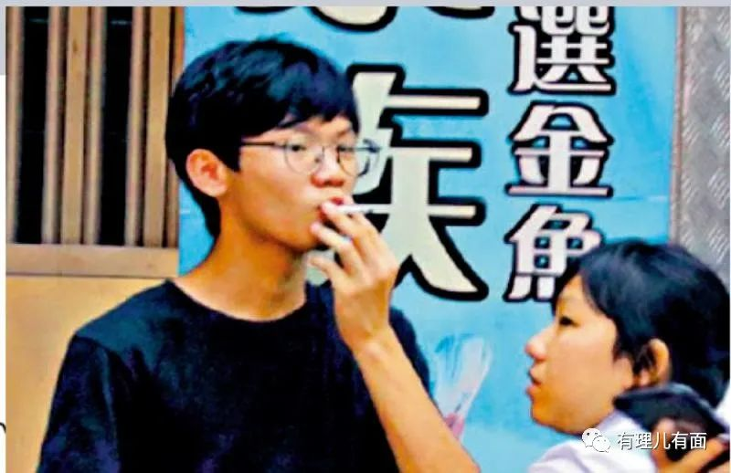

钟翰林的种种恶行在目，在法庭的表演让我们看到了他的真面目，如果说呆蛙钟的认罪伏法是自投罗网，那么内地蹲完香港蹲的李子贤，就成了黑瞎子的典型代表。

**黑熊不能语“光”**

俗话说“黑瞎子（黑熊）掰棒子，掰一个掉一个”，这便是黑瞎子李子贤的一路走来的表演，2019年9月29日，李子贤在金钟道一带，连同其他身份不明的人士，参与暴动并在金钟道太古广场外，袭击警务人员。

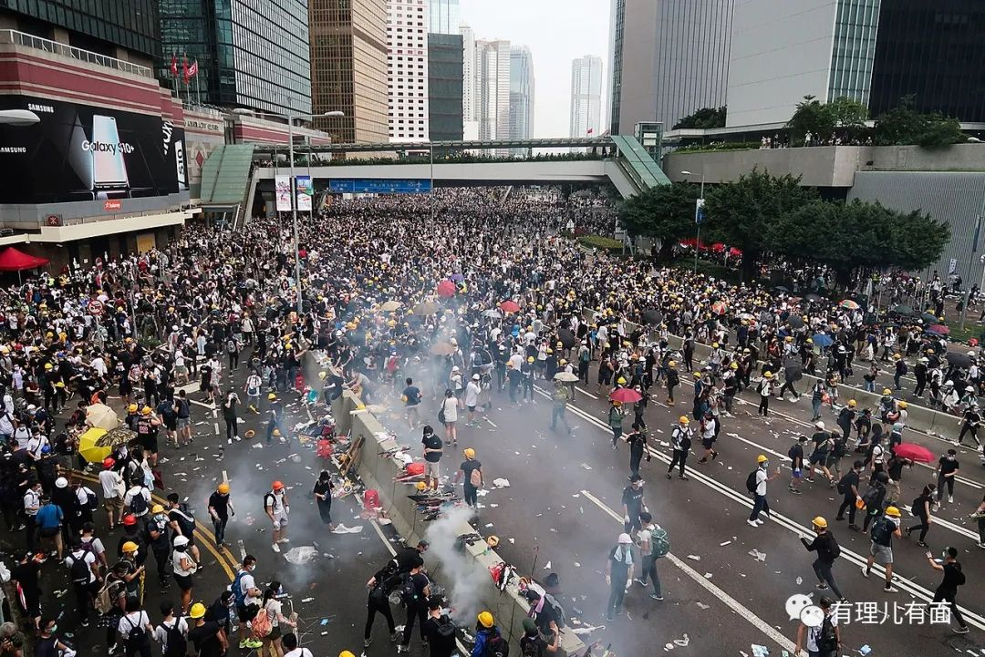

为了逃脱罪名2020年8月23日，李子贤与另外11名负案在身的港毒李宇轩、张俊富、张铭裕、严文谦、郭子麟、郑子豪及黄伟然等人，上演了“十二港人偷渡”的大戏，他们乘坐快艇拟偷渡前往台湾，途中被广东海警拦截，移交深圳市公安局盐田分局，后经盐田区人民法院审理，对他以偷越国（边）境罪判处7个月有期徒刑。

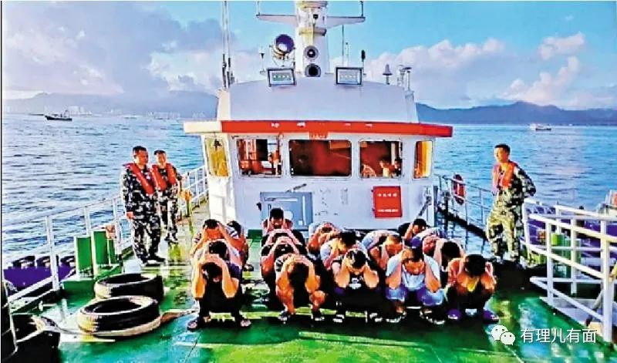

内地蹲完香港蹲，李子贤的表演，燃爆了整个民运圈，今年3月22日，李子贤由深圳警方在深圳湾口岸移交香港警方，并带往各自区域继续关押。通过在内地7个月的社会主义教育改造，李子贤李终于认识到了自己行为的大错特错，回到香港后幡然悔悟。

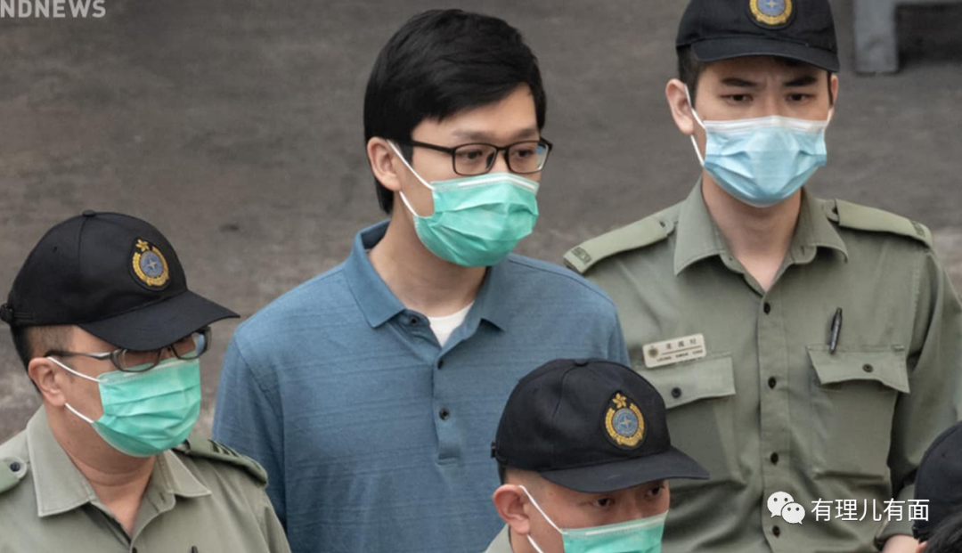

纵观他们的经历和表现，不难看出，他们有着共同的特点：没有文化、没有追求、没有未来，没有人管，他们不想通过自身的努力，想要通过捷径满足自己的欲望，做着“一鸣惊人”的白日梦。没有体面的工作，没有社会认同感，无脑敏感且精力旺盛，“废青”就是成了这一类人的代名词。

失败的家庭教育是他们误入歧途的原罪，香港家庭教育观念的扭曲，让他们丧失了对孩子道德底线的培养。多年的殖民统治，让部分民众一味的追求个人价值，而丧失了对家的归属感，教育的确实，新闻的失实，让他们误入歧途，一去不返。

无论是曾经有组织的黑暴运动，还是现在的“孤狼”行动，港区国安法，如同定海神针，保护着香港。对于梦想着“出名要趁早”的“废青”来说，认罪伏法是最好的选择，对于香港想要成为”废青“的新一代来说，“好好学习”才是奔向美好未来的出路。

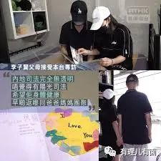

规是圆的，矩是方的，在规矩中慢慢长大，才是对“废青”们最好的期许，在法律的准绳下，让自己的羽翼丰满，成为真正的具有政治眼光的开拓者，因为英雄没有出处。

**图片源自网络**





**关注公众号：**

**有理儿有面**

**理   性｜   揭   秘｜   探   讨**







有里儿有面

**微信扫一扫赞赏作者** **赞赏**

已喜欢，对作者说句悄悄话

取消

**发送给作者**

**发送**

最多40字，当前共字

 人赞赏

上一页 1/3 下一页

长按二维码向我转账

受苹果公司新规定影响，微信 iOS 版的赞赏功能被关闭，可通过二维码转账支持公众号。

### 精选留言

用户设置不下载评论